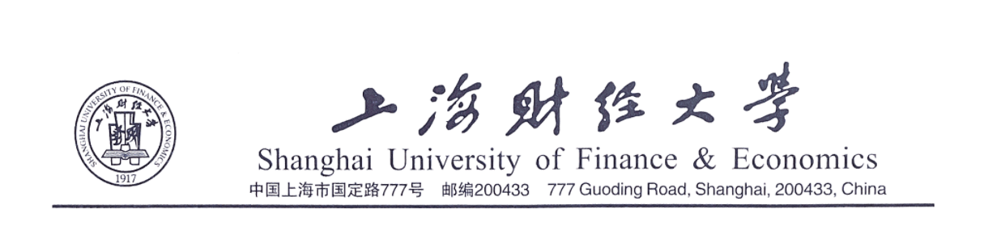
在职收入证明

**驻上海总领馆签证处：

兹证明 ** 女士/先生，身份证号：*****，护照号：******，于*年*月起进我校工作至今，现为我校***学院/部门在职教授/教师/职工，月/年收入为人民币**万元。** 女士/先生计划于2018年*月*日至*月*日左右前往**旅游/探亲/访友，此次旅游/探亲/访友一切费用自理。** 女士/先生将遵守相关法律法规，在旅行结束后按时回境。我校将保留其在学校的职位。
特此证明。有效期：叁拾天。
上海财经大学人事处
*年*月*日

单位名称：上海财经大学
单位地址：上海市杨浦区国定路777号
联系电话：021-65904708
传真号码：021-65115946
经 办 人： 胡 圆

